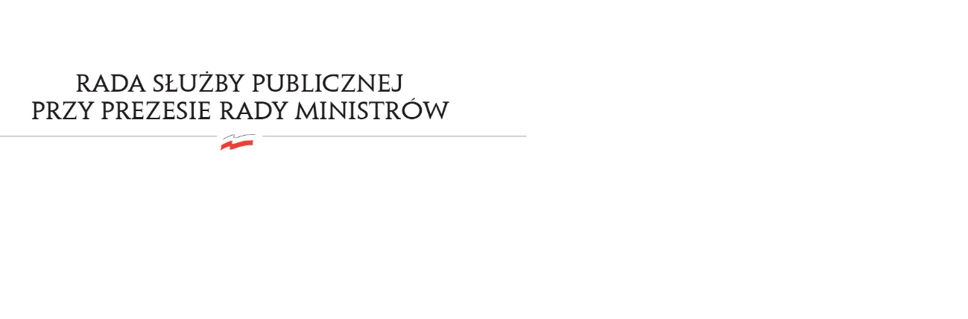
RSP.6412.6.2021.MB

Uchwała nr 6

Rady Służby Publicznej
z dnia 30 czerwca 2021 roku

w sprawie: projektu ustawy o zmianie ustawy – Kodeks pracy, ustawy o rehabilitacji zawodowej i społecznej oraz zatrudnianiu osób niepełnosprawnych oraz ustawy o promocji zatrudnienia i instytucjach rynku pracy

Rada Służby Publicznej:
- pozytywnie opiniuje kierunek zmian, które wprowadza projekt ustawy o zmianie ustawy – Kodeks pracy, ustawy o rehabilitacji zawodowej i społecznej oraz zatrudnianiu osób niepełnosprawnych oraz ustawy o promocji zatrudnienia i instytucjach rynku pracy;
- uważa za niezbędny dalszy udział Szefa Służby Cywilnej w pracach nad projektem ustawy;
- sygnalizuje konieczność podjęcia prac nad systemową zmianą ustawy o służbie cywilnej, których wynikiem będą zmiany w pragmatyce służbowej i stosunku zatrudnienia.

